Addizionatore di Emch

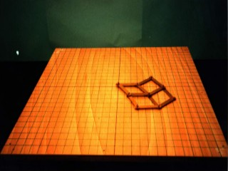 | 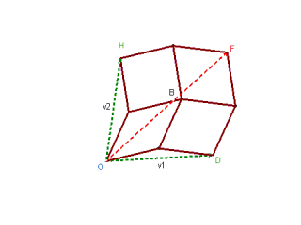
Il sistema è formato da 12 aste uguali incernierate agli estremi in modo da formare quattro rombi articolati con un vertice (B) in comune. Il vertice O è imperniato al piano del modello. Facendo coincidere O,H e D con le estremità dei vettori v₁ e v₂ la freccia OF rappresenta il vettore v₁+v₂.

Scuola: Liceo S. Cannizzaro
Disciplina: Matematica
Parole chiave: macchine,vettori
Ordine di scuola: scuola secondaria superiore

